系统实现

5.1 用户端模块实现

5.1.1 系统首页
系统首页展示推荐课程、热门课程以及最新课程，方便用户快速进入学习。
（图5-1 首页）
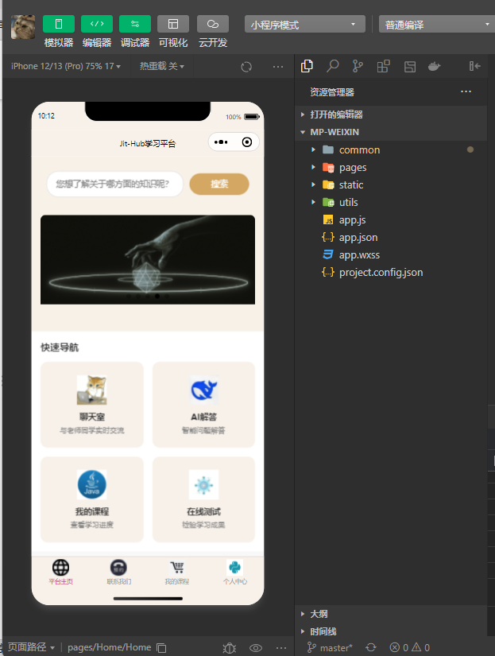

5.1.2 注册登录
用户通过手机号或账号进行注册与登录，确保数据安全。
（图5-2 登录）
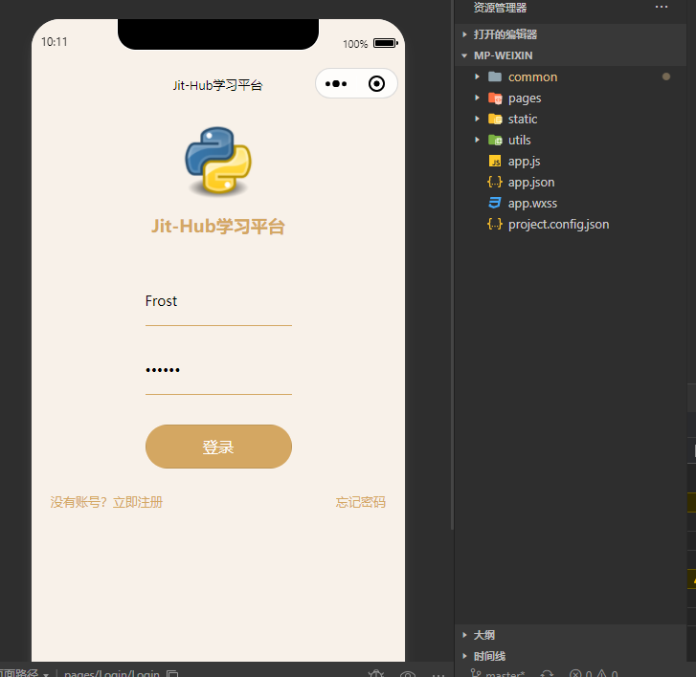
（图5-3 注册）
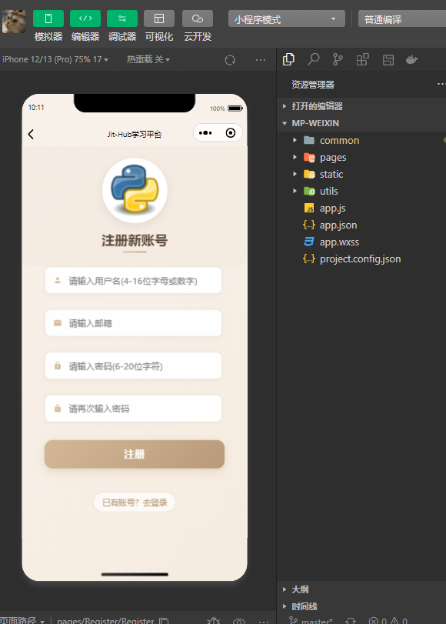

5.1.3 课程列表
展示所有课程信息，支持分类与搜索。
（图5-4 课程列表）
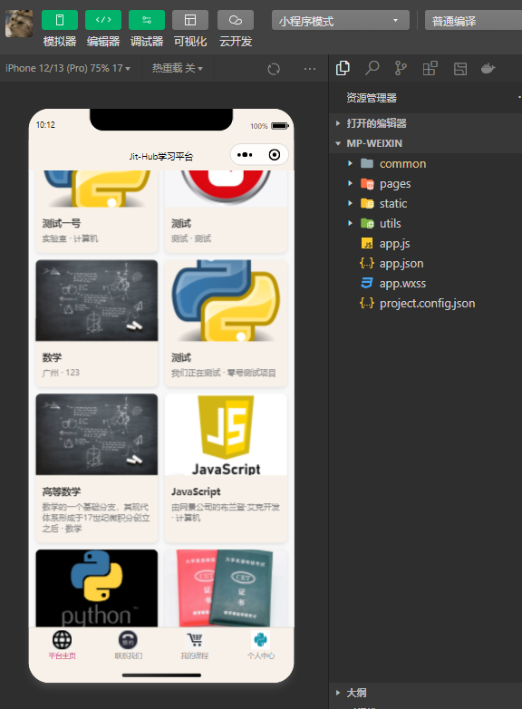

5.1.4 课程详情页
展示课程介绍、目录及学习内容。
（图5-5 课程详情）
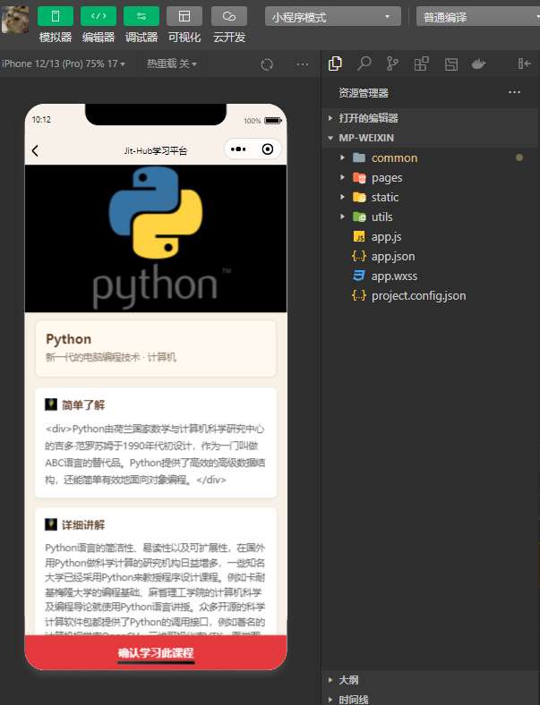

5.1.5 课程学习
用户可在线观看视频或阅读文章完成学习。
（图5-6 学习界面）
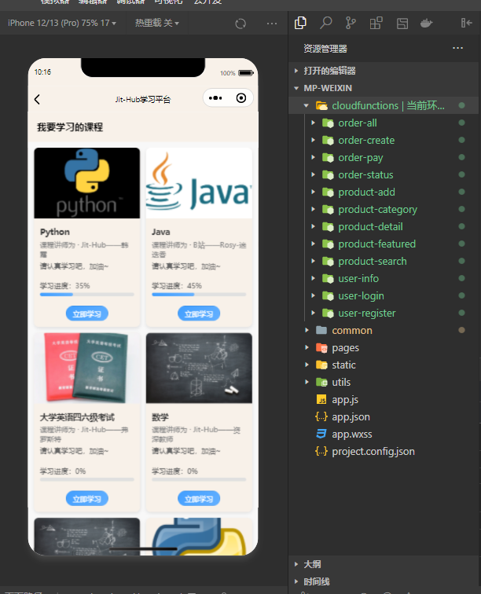

5.1.6 聊天室
用户可进行实时交流讨论学习问题。
（图5-7 聊天室）
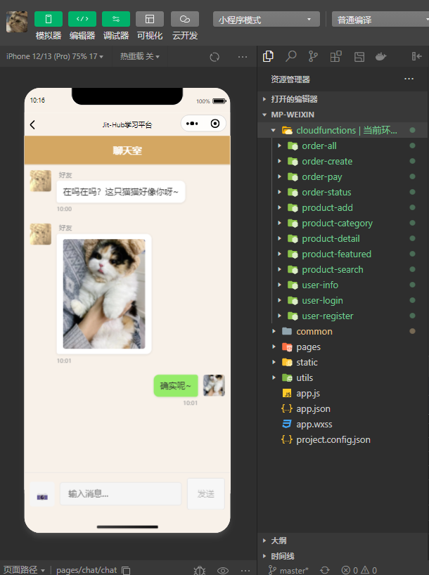

5.1.7 AI问答
用户输入问题，系统返回智能解答。
（图5-8 AI问答）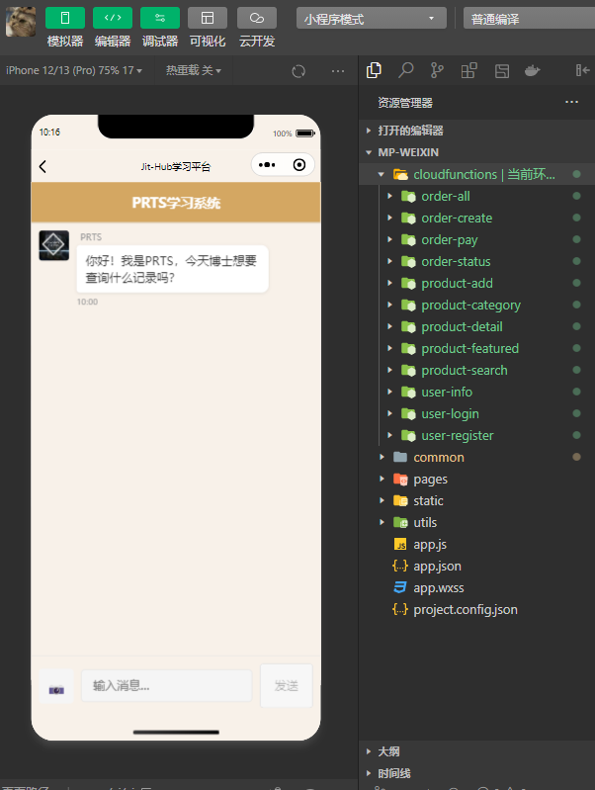

5.1.8 收藏课程
用户可收藏课程，方便后续学习。
（图5-9 收藏）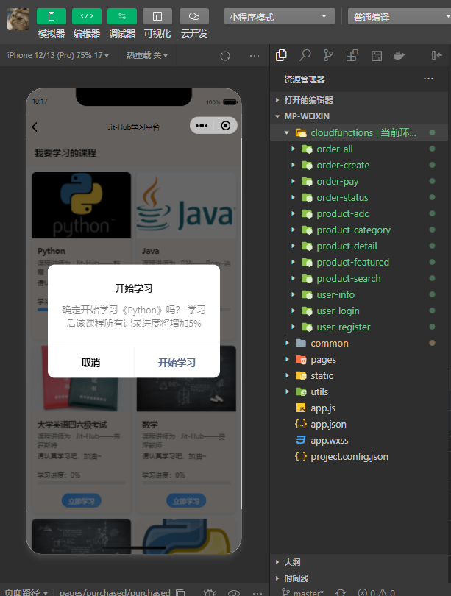

5.1.9 个人中心
管理个人信息、学习记录、收藏内容。
（图5-10 个人中心）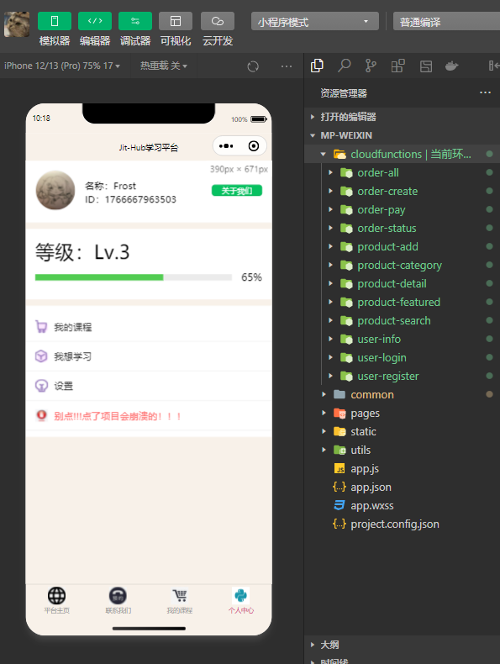

5.2 管理端模块实现

5.2.1 后台首页
展示系统数据统计信息。
（图5-11 后台首页）
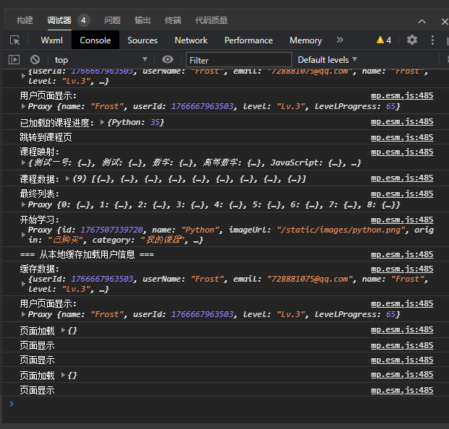

5.2.2 用户管理
管理员查看和管理用户信息。
（图5-12 用户管理）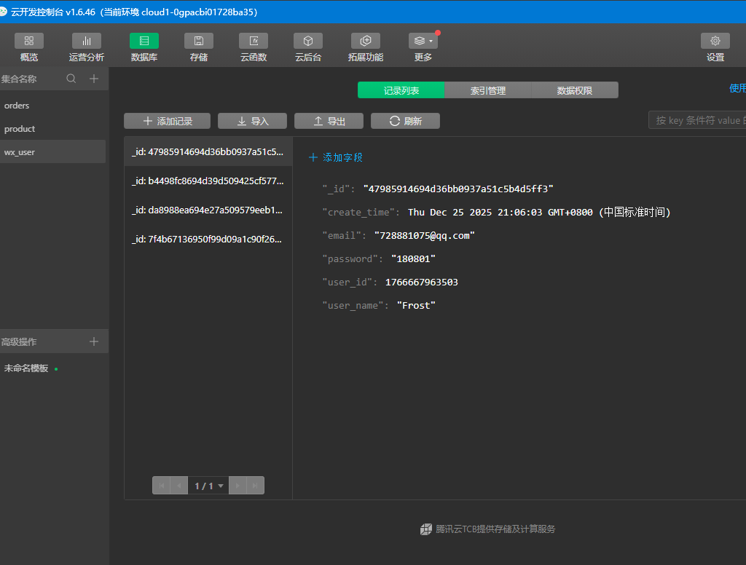

5.2.3 课程管理
管理员新增、编辑、删除课程。
（图5-13 课程管理）
